Тема 5. Применение спецсигналов.

Вообще-то, сигналами оповещения оснащены все транспортные средства. Водитель любого автомобиля может привлечь внимание других участников движения и светом и звуком.
Светом – включив аварийную световую сигнализацию или мигая фарами.
Звуком – нажав на кнопку звукового сигнала.
Но это всё обычные сигналы, так сказать, традиционные.

Вместе с нами, простыми смертными, по дорогам общего пользования перемещаются также водители и пассажиры автомобилей оперативных служб, выполняя различные служебные задания. Такие автомобили оснащены специальными световыми и звуковыми сигналами и применяют их при выполнении неотложного служебного задания.

Специальный световой сигнал – это проблесковый маячок.
Специальный звуковой сигнал – это сирена.

А теперь вспомните, пожалуйста, какого цвета проблесковый маячок на машине «Скорой помощи»? А на машине «Пожарной охраны»?
Что касается «Скорой помощи», то здесь все , как правило, единодушны во мнении. Почти все считают, что на «Скорой помощи» проблесковый маячок синего цвета. Однако, что касается «Пожарной охраны», то здесь мнения могут и разделиться. Половина или даже большая часть утверждают, что красного.
Так вот, и там и там проблесковые маячки синего цвета.

И вообще давайте запомним следующее:

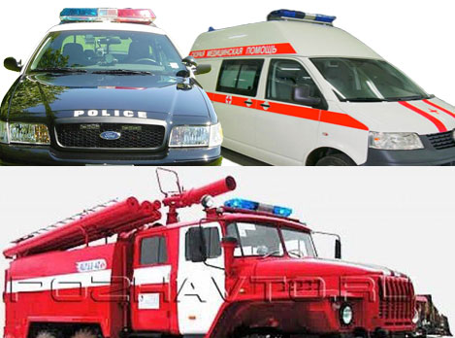

Если транспортное средство оснащено

проблесковыми маячками, и они включены,

и хотя бы один из них – синего цвета,

это транспортное средство в настоящий момент

выполняет неотложное служебное задание

и может отступать от требования Правил.

Конечно же, все мы должны уступать дорогу таким транспортным средствам. При этом не следует шарахаться, вылетать на встречку или останавливаться на обочине. Вы же знаете: «уступить дорогу» – это не обязательно остановиться. Просто освободите полосу, по которой Вас догоняет автомобиль с включенным проблесковым маячком синего цвета.
И даже если по соседней полосе плотно друг за другом идут машины. Сейчас не до деликатности – включайте указатели поворота и перестраивайтесь – настойчиво, но безопасно! (То есть, контролируя события в зеркало заднего вида и убеждаясь в том, что другие водители с пониманием относятся к Вашему вынужденному манёвру).

Правда, строго по Правилам уступать дорогу таким транспортным средствам водители обязаны только в том случае, если одновременно включены и проблесковый маячок синего цвета, и сирена.

Поэтому, чтобы Вы не «проморгали» Его приближение и начали перестраиваться заблаговременно, Он ещё издалека к проблесковому маячку добавит сирену.

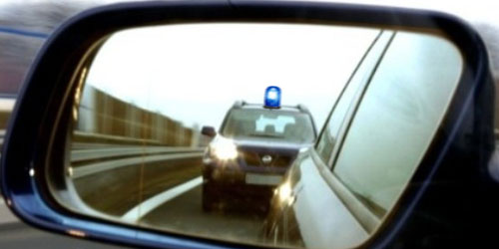
В боковом зеркале водителю видно, что за ним следует автомобиль с включённым проблесковым маячком синего цвета. Но сирена не включена. Что сейчас, строго по Правилам, обязан сделать водитель?

1. Обязан незамедлительно перестроиться на соседнюю полосу.
2. Может продолжить движение в том же порядке.

А если едущий сзади к проблесковому маячку добавит сирену?

1. Тогда водитель обязан увеличить скорость.
2. Тогда водитель обязан незамедлительно перестроиться на соседнюю полосу.

А что делать, если наоборот Вы догнали такое транспортное средство, например, автомобиль инспектора ГИБДД?

Правила. Раздел 3. Пункт 3.2. Запрещается выполнять обгон транспортного средства, имеющего нанесённые на наружной поверхности специальные цветографические схемы с включённым проблесковым маячком синего цвета и специальным звуковым сигналом.

Как видим, здесь ничего не сказано про опережение. Запрещён только обгон. И, следовательно, если дело происходит на многополосной дороге, можете смело опережать Его (естественно, не нарушая установленного скоростного режима).

Теперь, что касается обгона. Обратите внимание! Правила запрещают обгон только тех транспортных средств, у которых, помимо включённой мигалки и включённой сирены, есть ещё одно отличительное свойство – на поверхностях нанесены специальные цветографические схемы.

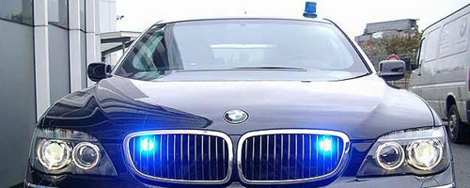

То есть, по Правилам, уступать дорогу мы обязаны и этим…

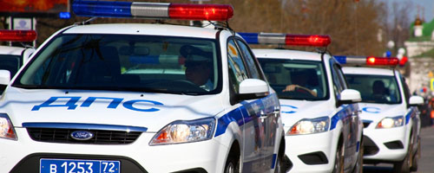

… и этим.

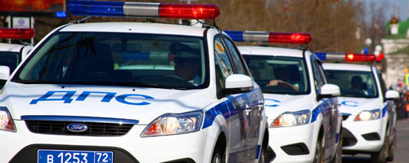

А вот обгонять запрещено только этих (если у них работает проблесковый маячок синего цвета и одновременно включена сирена) и нанесены специальные цветографические схемы

Разрешено ли обгонять транспортные средства с работающим проблесковым маячком синего цвета и включенной сиреной?
1. Разрешено.
2. Запрещено.
3. Запрещено, если на поверхностях этого транспортного средства имеются специальные цветографические схемы.

Разрешено ли опережать транспортные средства с работающим проблесковым маячком синего цвета и включенной сиреной?
1. Разрешено.
2. Запрещено.
3. Запрещено, если на поверхностях этого транспортного средства имеются специальные цветографические схемы.

Отдельного разговора заслуживает разъезд с таким транспортным средством на перекрёстке.

Для того чтобы проехать на красный сигнал светофора Ему достаточно включить проблесковый маячок синего цвета.
Опять-таки одного проблескового маячка синего цвета достаточно для того, чтобы Он имел право проехать перекрёсток в любом направлении (невзирая на требования знаков или разметки).
Но при этом надо же обеспечить и надлежащую безопасность. Если «пустой» перекрёсток можно проехать и «молча», то при наличии движения на перекрёстке без сирены никак не обойтись. Более того, даже включив и маячок, и сирену, водитель «Скорой помощи» будет проезжать перекрёсток с осторожностью, постоянно контролируя, все ли уступают ему дорогу. Тем более что именно так это и прописано в Правилах.

Правила. Раздел 3, пункт 3.1. Водители транспортных средств с включённым проблесковым маячком синего цвета, выполняя неотложное служебное задание, могут отступать от требований разделов 6 (кроме сигналов регулировщика) и 8 -18 настоящих Правил, приложений 1 и 2 к настоящим Правилам при условии обеспечения безопасности дорожного движения.
Для получения преимущества перед другими участниками движения водители таких транспортных средств должны включить проблесковый маячок синего цвета и специальный звуковой сигнал. Воспользоваться приоритетом они могут, только убедившись, что им уступают дорогу.

По сути, это требование Правил означает следующее – если у транспортного средства включён проблесковый маячок синего цвета, то:
– водитель этого транспортного средства может игнорировать действие светофоров, знаков и разметки;
– может двигаться по тротуарам и по встречке;
– может где угодно останавливаться, стоять, разворачиваться и двигаться задним ходом;
– может двигаться с любой скоростью (в том числе во дворах и в жилых зонах).

При этом все остальные обязаны уступать Ему дорогу, но только в случае, если вместе с мигалкой включена ещё и сирена. Более того, воспользоваться приоритетом Он может, только убедившись, что все остальные действительно и видят, и слышат Его, и действительно уступают Ему дорогу.

Несколько иначе будут развиваться события в случае с регулировщиком.

Из приведённого выше пункта 3.1 Правил следует, что в случае, если на перекрёстке есть регулировщик, тогда и любой спецавтомобиль (какой бы у него не был проблесковый маячок) обязан подчиняться сигналам регулировщика. По Правилам регулировщик – главное лицо на дороге для любого водителя (даже для водителя президента).

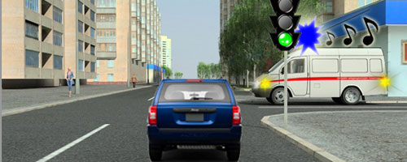

В этой ситуации (в отсутствии регулировщика) водитель синего джипа обязан уступить дорогу Скорой помощи, невзирая на сигналы светофора, поскольку у Скорой помощи включены и проблесковый маячок, и сирена.

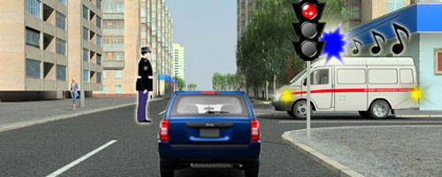

А вот сейчас, водитель Скорой помощи обязан остановиться, а водитель синего джипа может первым проехать перекрёсток.
(Забегая вперёд, сообщаю вам, что такой сигнал регулировщика запрещает движение Скорой помощи, а водителю синего джипа разрешено движение прямо или направо).

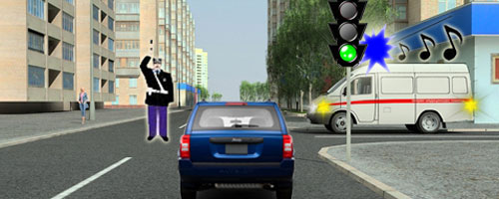

Другое дело, что такого просто не может быть!
Как только регулировщик услышит приближающуюся сирену, он немедленно остановит всё движение на перекрёстке (для этого ему достаточно поднять правую руку вверх).

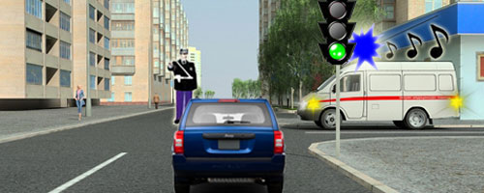

После чего «Скорая помощь», спешащая к больному (или «Пожарная охрана», спешащая на пожар, или автомобиль ДПС вместе с сопровождаемой организованной транспортной колонной) беспрепятственно проедут перекрёсток в нужном им направлении.

Отдельного разговора заслуживает следующая ситуация.

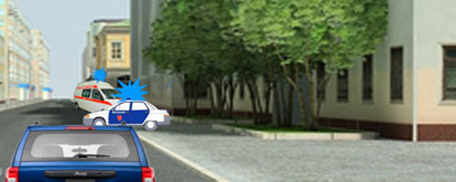

Представьте, Вы двигаетесь по дороге и видите впереди не едущее, но стоящее транспортное средство с включенным проблесковым маячком синего цвета.
Следует предположить, что, скорее всего, там что-то случилось. Возможно ДТП! Возможно даже, что на проезжей части находятся пострадавшие. Инспектор ГИБДД остановил свой автомобиль перед местом происшествия и включёнными маячками сообщает всем:

«Снизить скорость и быть готовым в случае необходимости остановиться!»

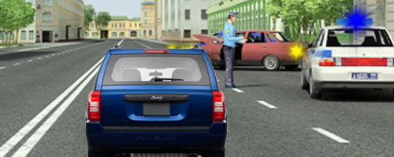

Но это может быть и просто стандартная проверка документов.
Однако, в любом случае, если впереди стоит транспортное средство с включённым проблесковым маячком синего цвета, водители обязаны снижать скорость и быть готовыми в случае необходимости остановиться.

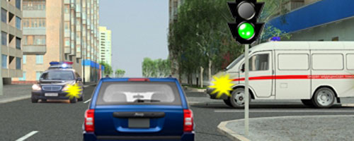

Представьте себя за рулём этого синего джипа. Должны ли Вы сейчас уступить дорогу?

1. Да, должен, поскольку оба автомобиля оборудованы проблесковыми маячками синего цвета.

2. Нет не должен, поскольку у обоих автомобилей спецсигналы не включены.

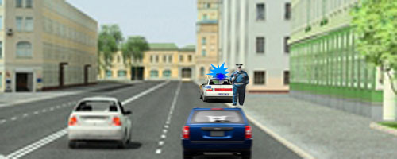
К чему обязывает водителей такая ситуация?

1. Необходимо прекратить дальнейшее движение.

2. Необходимо снизить скорость и быть готовым при необходимости остановиться.

Итак, у «Скорой помощи» и «Пожарной охраны» проблесковые маячки синего цвета, а вот автомобиль инспектора ГИБДД может быть оснащён двумя проблесковыми маячками – синего и красного цветов. Это делается для того, чтобы по этому признаку водители могли отличать его от других автомобилей оперативных служб.

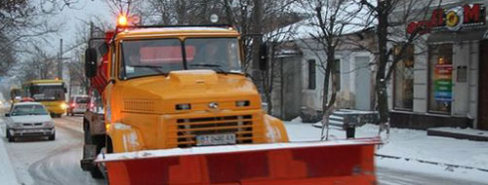
Кроме этого существуют ещё транспортные средства, оснащённые проблесковыми маячками желтого или оранжевого цветов. Эти транспортные средства также могут отступать от требования Правил, но с соблюдением всех мер предосторожности, поскольку маячки желтого или оранжевого цвета не дают преимущества в движении.
Вы наверняка встречали такие машины. Это те, кто чистят дорогу, ремонтируют покрытие, чинят электричество, доставляют топливо на АЗС и т.д. Сирен у них никаких нет, а проблесковый маячок нужен исключительно для того, чтобы Вы смогли своевременно его увидеть и сказать себе: «Водителю этого транспортного средства сейчас трудней, чем мне. Ему нужно и за безопасностью следить и работу выполнять. Поэтому, разъезжаясь с ним, я буду особенно внимательным и аккуратным».

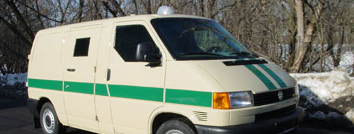
Завершая разговор о спецсигналах, осталось только лишь сказать несколько слов о маячке бело-лунного цвета. Такими маячками оснащаются инкассаторские автомобили и другие автомобили, перевозящие ценные грузы. У них, кстати, есть ещё и сирена.

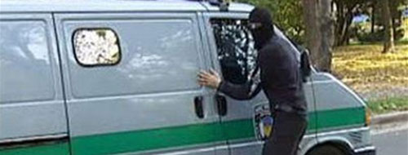
Проблесковый маячок бело-лунного не даёт преимущества в движении, он нужен экипажу как сигнал бедствия или тревоги – его включают вместе с сиреной при нападении.

